T.C
DÜZCE VALİLİĞİ
ŞEHİT UFUK BAYSAN İLKOKULU MÜDÜRLÜĞÜ

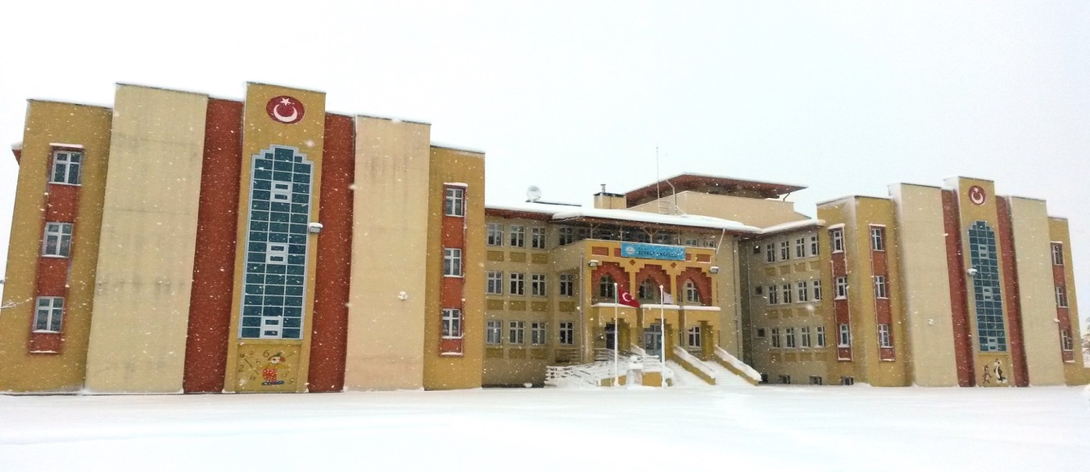
ŞEHİT UFUKBAYSAN İLKOKULU
2019-2023 STRATEJİK PLANI

SUNUŞ
Okulumuz misyon, vizyon ve stratejik planı ile daha iyi bir eğitim seviyesine ulaşması düşüncesiyle Sürekli yenilenmeyi ve kalite kültürünü kendisine ilke edinmeyi amaçlamaktadır.
Kalite kültürü oluşturmak için eğitim ve öğretim başta olmak üzere insan kaynakları ve kurumsallaşma, sosyal faaliyetler, alt yapı, toplumla ilişkiler ve kurumlar arası ilişkileri kapsayan 2019-2023 stratejik planı hazırlanmıştır. Şehit Ufuk Baysan İlkokulu olarak en büyük amacımız yalnızca akademik başarısı yüksek öğrenciler yetiştirmek değil, kendini tanıyan ve insani değerleri kazanmış, girdikleri her türlü ortamda çevresindekilere ışık tutan, hayata hazır, hayatı aydınlatan, bizleri daha da ileriye götürecek gençler yetiştirmektir. İdare ve öğretmen kadrosuyla bizler çağa ayak uydurmuş, yeniliklere açık, Türkiye Cumhuriyetini daha da yükseltecek gençler yetiştirmeyi ilke edinmiş bulunmaktayız.
Bu nedenle; Şehit Ufuk Baysan İlkokulu stratejik planlama çalışmasına önce durum tespiti, yani okulun SWOT analizi yapılarak başlanmıştır. SWOT analizi tüm idari personelin ve öğretmenlerin katılımıyla uzun süren bir çalışma sonucu ilk şeklini almış, varılan genel sonuçların sadeleştirilmesi ise Okul yönetimi ile öğretmenlerden oluşan üç kişilik bir kurul tarafından yapılmıştır. Daha sonra SWOT sonuçlarına göre stratejik planlama aşamasına geçilmiştir. Bu süreçte okulun amaçları, hedefleri, hedeflere ulaşmak için gerekli stratejiler, eylem planı ve sonuçta başarı veya başarısızlığın göstergeleri ortaya konulmuştur.
Stratejik Plan' da belirlenen hedeflerimizi ne ölçüde gerçekleştirdiğimiz, plan dönemi içindeki her yılsonunda gözden geçirilecek ve gereken revizyonlar yapılacaktır. Şehit Ufuk Baysan İlkokulu 2019-2023 Stratejik Planı’nda belirtilen amaç ve hedeflere ulaşmamızın Okulumuzun gelişme ve kurumsallaşma süreçlerine önemli katkılar sağlayacağına inanmaktayız.

Yılmaz KARACA
Okul Müdürü

İçindekiler
Sunuş 2
İçindekiler 3
BÖLÜM I: GİRİŞ ve PLAN HAZIRLIK SÜRECİ 4
BÖLÜM II: DURUM ANALİZİ 5
Okulun Kısa Tanıtımı * 6
Okulun Mevcut Durumu: Temel İstatistikler 11
PAYDAŞ ANALİZİ 16
GZFT (Güçlü, Zayıf, Fırsat, Tehdit) Analizi 25
Gelişim ve Sorun Alanları 27
BÖLÜM III: MİSYON, VİZYON VE TEMEL DEĞERLER 30
MİSYONUMUZ * 30
VİZYONUMUZ * 31
TEMEL DEĞERLERİMİZ * 31
BÖLÜM IV: AMAÇ, HEDEF VE EYLEMLER 32
TEMA I: EĞİTİM VE ÖĞRETİME ERİŞİM 33
TEMA II: EĞİTİM VE ÖĞRETİMDE KALİTENİN ARTIRILMASI 34
TEMA III: KURUMSAL KAPASİTE 37
V. BÖLÜM: MALİYETLENDİRME 39
EKLER: 40

BÖLÜM I: GİRİŞ ve PLAN HAZIRLIK SÜRECİ
2019-2023 dönemi stratejik plan hazırlanması süreci Üst Kurul ve Stratejik Plan Ekibinin oluşturulması ile başlamıştır. Ekip tarafından oluşturulan çalışma takvimi kapsamında ilk aşamada durum analizi çalışmaları yapılmış ve durum analizi aşamasında paydaşlarımızın plan sürecine aktif katılımını sağlamak üzere paydaş anketi, toplantı ve görüşmeler yapılmıştır.
Durum analizinin ardından geleceğe yönelim bölümüne geçilerek okulumuzun amaç, hedef, gösterge ve eylemleri belirlenmiştir. Çalışmaları yürüten ekip ve kurul bilgileri altta verilmiştir.

STRATEJİK PLAN ÜST KURULU

Üst Kurul Bilgileri |  | Ekip Bilgileri
Adı Soyadı | Unvanı | Adı Soyadı | Unvanı
Yılmaz KARACA | Okul Müdürü | Üzeyir YILDIZ | Sınıf Öğretmeni
Turan ZENGİN | O.A.B Başkanı | Muhittin ÇİÇEK | Rehber Öğretmen
Eren DEDEOĞLU | Müdür Yardımcısı | Mustafa Bilal AKTUNA | Sınıf Öğretmeni
HACI İbrahim KÖLAY | Müdür Yardımcısı | Murat ÖZCAN | Sınıf Öğretmeni
Uğur AĞIRBAY | Sınıf Öğretmeni | Gülçin ERDOĞAN | Sınıf Öğretmeni
Muhittin ÇİÇEK | Rehber Öğretmen | Arzu DOĞANAY | Sınıf Öğretmeni

BÖLÜM II: DURUM ANALİZİ
Durum analizi bölümünde okulumuzun mevcut durumu ortaya konularak neredeyiz sorusuna yanıt bulunmaya çalışılmıştır.
Bu kapsamda okulumuzun kısa tanıtımı, okul künyesi ve temel istatistikleri, paydaş analizi ve görüşleri ile okulumuzun Güçlü Zayıf Fırsat ve Tehditlerinin (GZFT) ele alındığı analize yer verilmiştir.

Okulun Kısa Tanıtımı
Durum analizi bölümünde okulumuzun mevcut durumu ortaya konularak neredeyiz sorusuna yanıt bulunmaya çalışılmıştır.
Bu kapsamda okulumuzun kısa tanıtımı, okul künyesi ve temel istatistikleri, paydaş analizi ve görüşleri ile okulumuzun Güçlü Zayıf Fırsat ve Tehditlerinin (GZFT) ele alındığı analize yer verilmiştir.

Beyköy İlkokulu, 1927 yılında Milli Eğitim Bakanlığı tarafından 3 derslik, 1 idare odası, 1 müze odası şeklinde planlanarak; 2 öğretmen ve 30 öğrencisiyle eğitim-öğretim hizmetine başlamıştır.
İlk binanın eski ve yetersiz olması nedeniyle okul 125 kız 175 erkek öğrencisiyle 16 Şubat 1967 tarihinde, 10 dönüm arazi üzerinde; 5 dersliği, 1 idare odası, 1 memur odası, 1 konferans salonu bulunan 2 katlı yeni binasına taşınarak burada ikili eğitime başlamıştır. 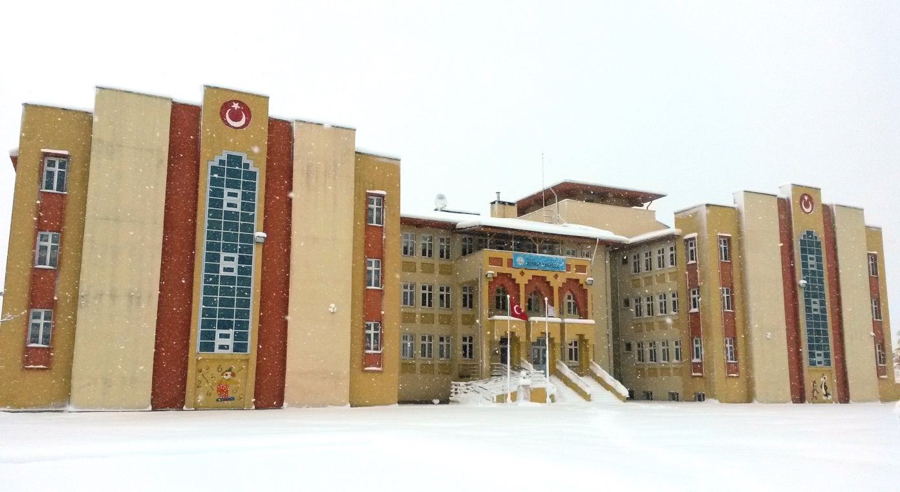
Aynı bina bünyesinde 04/08/1975 tarihinde 9 kız 31 erkek öğrenci ile Ortaokul açılmıştır. Ortaokul öğretmenliğine ilk olarak Fen Bilgisi Öğretmeni Türkan SELVİ atanmıştır. 25/06/1986 tarihinde “Beyköy İlköğretim Okulu Öğrencileri Koruma Derneği” kurulmuş başkanlığına da ilk olarak Halil CİCÜ seçilmiştir.
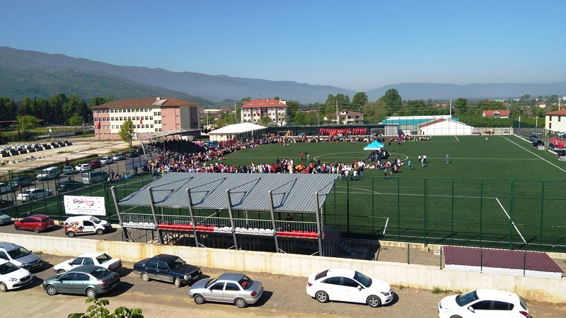
Okulumuz 1990-1991 öğretim yılında; 07/09/1990 tarih ve 21462 sayılı Bakanlık Onayı ile İlköğretim Okulu’na dönüştürülmüştür.1990 yılında birinci binanın yanında ve aynı arsa üzerinde 3 derslikli, 1 işlikli, idare odaları bulunan tek katlı ikinci bir bina daha hizmete açılmıştır.
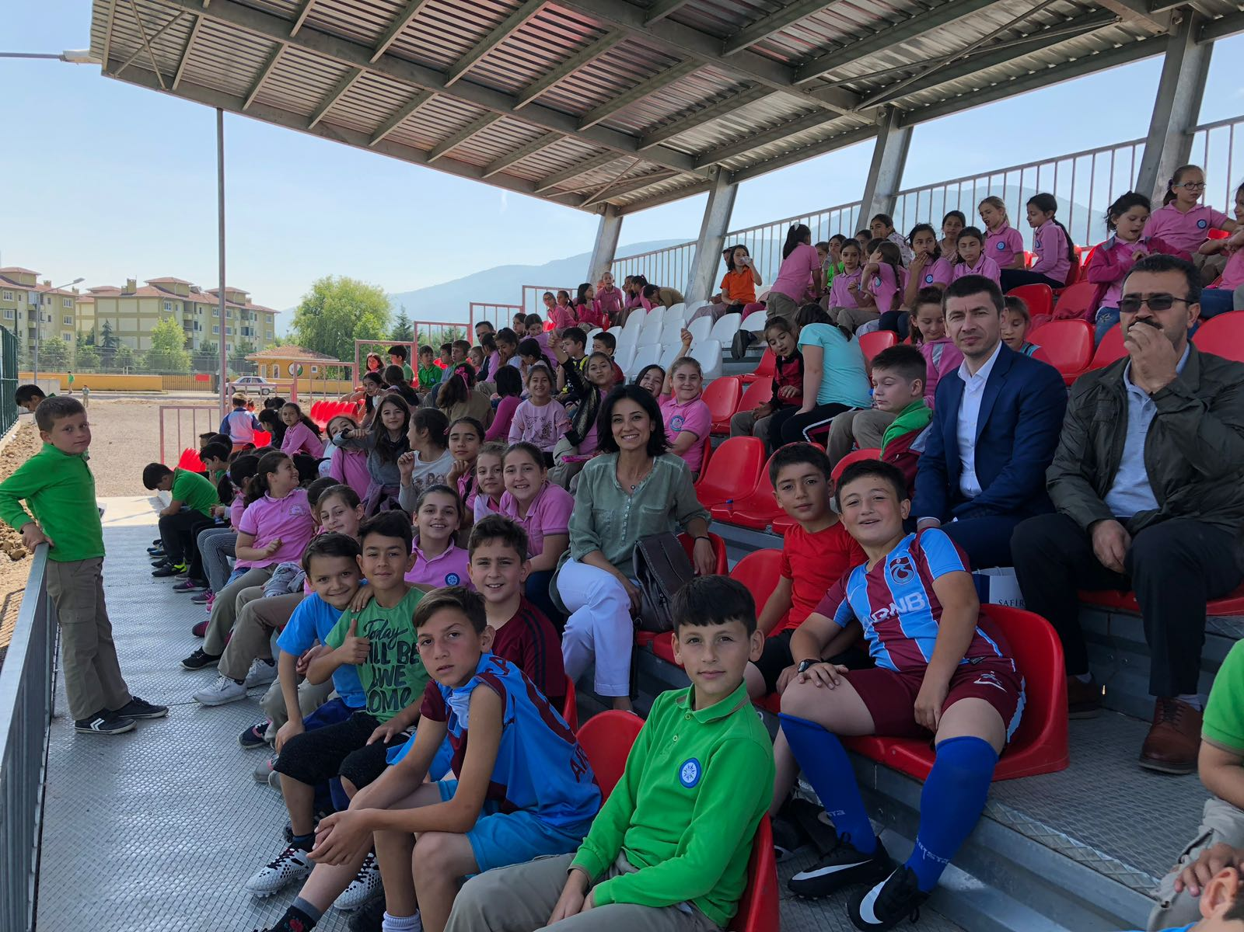
Milli Eğitim Bakanlığı İlköğretim Genel Müdürlüğü’nün 23/06/1997 tarih ve 4268 sayılı makam onayı ile okulumuz Taşımalı İlköğretim Okulu kapsamına alınmış ve merkez okul olarak belirlenmiştir. 18 Ağustos 1997 tarihli ve 23084 sayılı Resmi Gazetede yayınlanarak yürürlüğe giren 4306 sayılı kanunla birlikte okulumuz 1997-1998 öğretim yılında 8 yıl kesintisiz-zorunlu İlköğretim Okulu uygulamasına geçmiştir. Bu uygulamayla birlikte okulumuzdaki öğrenci sayısında belirgin bir artış olmuştur.
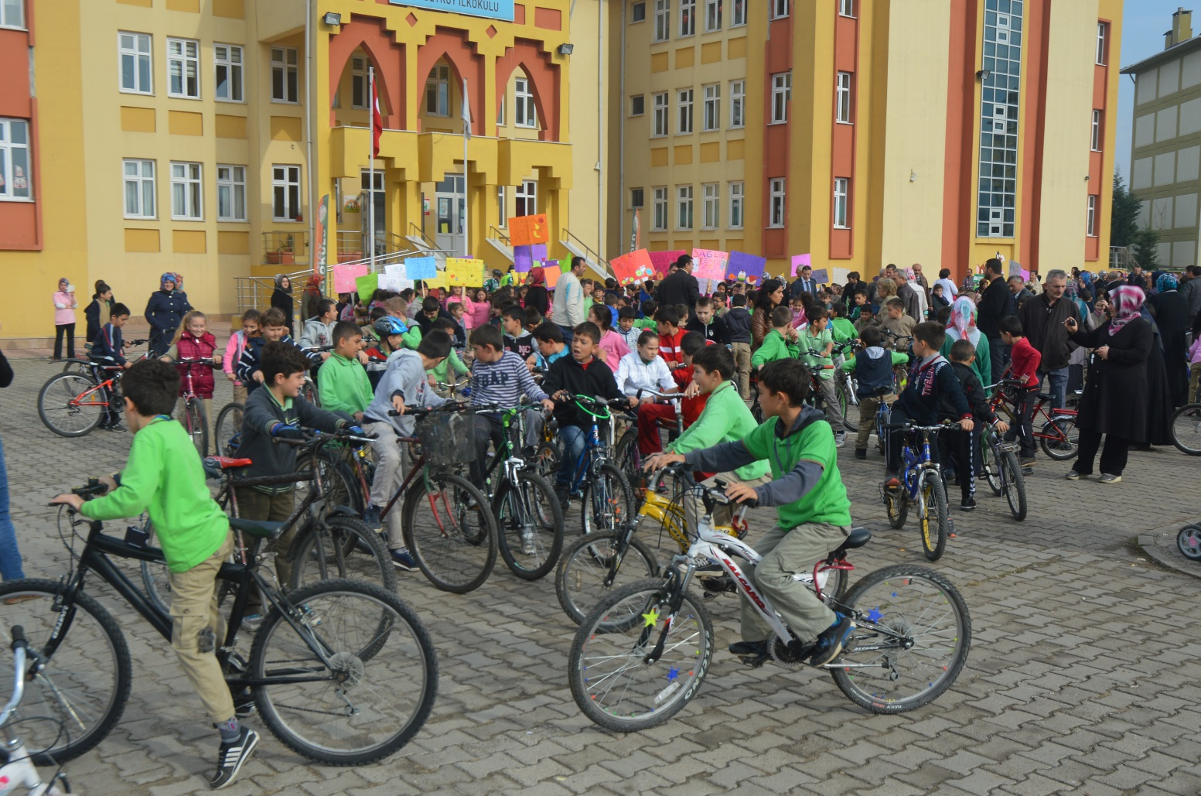

2010 yılında TOKİ tarafından yapılan ilköğretim okulu binası hizmete açılmış olup 1. Kademe öğrencileri öğrenimlerine burada devam etmişlerdir. 2012-2013 eğitim öğretim yılında, 4+4+4 eğitim sistemine geçilmesi sebebiyle okulumuz ilkokul olarak eğitim-öğretime devam etmektedir.

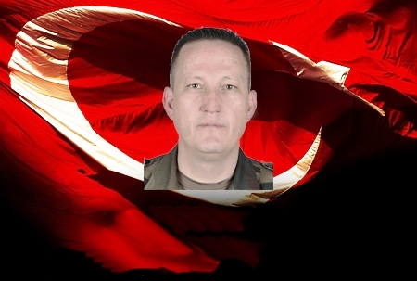
15 Temmuz 2016 tarihindeki hain darbe girişiminden sonra okulumuzun ismi Şehit Ufuk Baysan’ın ismini alarak Şehit Ufuk Baysan İlkokulu olarak isim değişikliğine gitmiştir.Şu anda 3 anasınıfı, 20 1.kademe sınıfı ve 1 de özel eğitim sınıfı olmak üzere toplam 24 sınıf, 3 idareci, 27 öğretmen, 4 personel ve 516 öğrenci ile eğitim ve öğretimine devam etmektedir.

Okulun Mevcut Durumu: Temel İstatistikler

Okul Künyesi
Okulumuzun temel girdilerine ilişkin bilgiler altta yer alan okul künyesine ilişkin tabloda yer almaktadır.

Temel Bilgiler Tablosu- Okul Künyesi
İli: DÜZCE |  |  |  | İlçesi: MERKEZ
Adres: | Beytepe Mahallesi 14.Cadde No:2/1 Beyköy DÜZCE |  |  | Coğrafi Konum (link) |  | https://www.google.com/maps/place/%C5%9EEH%C4%B0T+UFUK+BAYSAN+%C4%B0LKOKULU
Telefon Numarası: | 0 380 552 62 22 |  |  | Faks Numarası: |  | YOK
e- Posta Adresi: | sehitufukbaysanilkokulu@hotmail.com |  |  | Web sayfası adresi: |  | http://sehitufukbaysanilkokulu.meb.k12.tr/tema/index.php
Kurum Kodu: | 732083 |  |  | Öğretim Şekli: |  | Tam Gün(Tam Gün/İkili Eğitim)
Okulun Hizmete Giriş Tarihi : 2010 |  |  |  | Toplam Çalışan |  | 36
Öğrenci Sayısı: | Kız | 284 |  | Öğretmen Sayısı | Kadın | 14
 | Erkek | 227 |  |  | Erkek | 16
 | Toplam | 511 |  |  | Toplam | 31
Derslik Başına Düşen Öğrenci Sayısı |  |  | :21,2 | Şube Başına Düşen Öğrenci Sayısı |  |  | :21,2
Öğretmen Başına Düşen Öğrenci Sayısı |  |  | :17,6 | Şube Başına 30’dan Fazla Öğrencisi Olan Şube Sayısı |  |  | :YOK
Öğrenci Başına Düşen Toplam Gider Miktarı |  |  | 29,10 | Öğretmenlerin Kurumdaki Ortalama Görev Süresi |  |  | 7 YIL

Çalışan Bilgileri
Okulumuzun çalışanlarına ilişkin bilgiler altta yer alan tabloda belirtilmiştir.
Çalışan Bilgileri Tablosu
Unvan* | Erkek | Kadın | Toplam
Okul Müdürü ve Müdür Yardımcısı | 3 | 0 | 3
Özel Eğitim Öğretmeni | 0 | 2 | 2
Sınıf Öğretmeni | 8 | 7 | 17
Branş Öğretmeni | 2 | 0 | 2
Rehber Öğretmen | 1 | 0 | 1
İdari Personel | 3 | 0 | 3
Yardımcı Personel | 4 | 4 | 4
Güvenlik Personeli | 1 | 1 | 1
Toplam Çalışan Sayıları | 22 | 14 | 36

Okulumuz Bina ve Alanları
Okulumuzun binası ile açık ve kapalı alanlarına ilişkin temel bilgiler altta yer almaktadır.

Okul Yerleşkesine İlişkin Bilgiler

Okul Bölümleri |  | Özel Alanlar | Var | Yok
Okul Kat Sayısı | 2 | Çok Amaçlı Salon | VAR
Derslik Sayısı | 24 | Çok Amaçlı Saha | VAR
Derslik Alanları (m2) | 50 | Kütüphane |  | YOK
Kullanılan Derslik Sayısı | 24 | Fen Laboratuvarı |  | YOK
Şube Sayısı | 24 | Bilgisayar Laboratuvarı |  | YOK
İdari Odaların Alanı (m2) | 48 | İş Atölyesi |  | YOK
Öğretmenler Odası (m2) | 48 | Beceri Atölyesi | VAR
Okul Oturum Alanı (m2) | 1247 | Pansiyon |  | YOK
Okul Bahçesi (Açık Alan)(m2) | 9437
Okul Kapalı Alan (m2) | 5243
Sanatsal, bilimsel ve sportif amaçlı toplam alan (m²) | 145
Kantin (m2) | 15
Tuvalet Sayısı | 18

Sınıf ve Öğrenci Bilgileri
Okulumuzda yer alan sınıfların öğrenci sayıları alttaki tabloda verilmiştir.

Okulumuzda yer alan sınıfların öğrenci sayıları alttaki tabloda verilmiştir.

SINIFI | Kız | Erkek | Toplam | SINIFI | Kız | Erkek | Toplam
1/A | 12 | 15 | 27 | 3/C | 10 | 10 | 20
1/B | 10 | 15 | 25 | 3/D | 12 | 12 | 22
1/C | 10 | 15 | 25 | 3/E | 6 | 13 | 19
1/D | 10 | 15 | 25 | 4/A | 7 | 11 | 18
1/E | 13 | 11 | 24 | 4/B | 9 | 10 | 19
2/A | 8 | 13 | 21 | 4/C | 11 | 9 | 20
2/B | 10 | 14 | 24 | 4/D | 6 | 14 | 20
2/C | 14 | 10 | 24 | 4/E | 8 | 12 | 20
2/D | 11 | 15 | 26 | Anasınıfı A | 8 | 11 | 19
2/E | 8 | 13 | 21 | Anasınıfı B | 8 | 13 | 21
3/A | 14 | 9 | 23 | Anasınıfı C | 8 | 12 | 20
3/B | 7 | 14 | 21 | Özel Eğitim | 2 | 2 | 4

Donanım ve Teknolojik Kaynaklarımız
Teknolojik kaynaklar başta olmak üzere okulumuzda bulunan çalışır durumdaki donanım malzemesine ilişkin bilgiye alttaki tabloda yer verilmiştir.
Teknolojik Kaynaklar Tablosu
Akıllı Tahta Sayısı | 0 | TV Sayısı | 2
Masaüstü Bilgisayar Sayısı | 23 | Yazıcı Sayısı | 2
Taşınabilir Bilgisayar Sayısı | 7 | Fotokopi Makinası Sayısı | 5
Projeksiyon Sayısı | 23 | İnternet Bağlantı Hızı | 8 MEGABİT

Gelir ve Gider Bilgisi
Okulumuzun genel bütçe ödenekleri, okul aile birliği gelirleri ve diğer katkılarda dâhil olmak üzere gelir ve giderlerine ilişkin son iki yıl gerçekleşme bilgileri alttaki tabloda verilmiştir.

Yıllar | Gelir Miktarı | Gider Miktarı
2018 | 14.677 | 14.922
2019 | 15.000 | 12.000

PAYDAŞ ANALİZİ
Kurumumuzun temel paydaşları öğrenci, veli ve öğretmen olmakla birlikte eğitimin dışsal etkisi nedeniyle okul çevresinde etkileşim içinde olunan geniş bir paydaş kitlesi bulunmaktadır. Paydaşlarımızın görüşleri anket, toplantı, dilek ve istek kutuları, elektronik ortamda iletilen önerilerde dâhil olmak üzere çeşitli yöntemlerle sürekli olarak alınmaktadır.

Paydaş anketlerine ilişkin ortaya çıkan temel sonuçlara altta yer verilmiştir:

Öğrenci Anketi Sonuçları:
Şehit Ufuk Baysan İlkokulu Müdürlüğü 2019–2023 Stratejik Plan hazırlıkları çerçevesinde, idarenin geleceğinin şekillendirilmesinde paydaşların katkılarının beklendiği bu çalışmada kurumun mevcut durumuna ve gelecekte öngördüklerine yönelik görüş ve
değerlendirmeleri büyük önem taşımaktadır. Ankette yer alan sorular, paydaş analizinde yer alması öngörülen konu başlıklarını içerecek şekilde düzenlenmiştir. Bu anketin gerçekleştirilmesindeki amaç, kurumumuzun stratejik planı hazırlanırken sizlerin görüşleriyle sorunları, iyileştirmeye acık alanları tespit etmek ve çözüme yönelik stratejiler geliştirmektir. Emek ve katkılarınız için şimdiden teşekkür ederim.
Sıra No | MADDELER | KATILMA DERECESİ
 |  | Kesinlikle Katılıyorum | Katılıyorum | Kararsızım | Kısmen Katılıyorum | Katılmıyorum
1 | Öğretmenlerimle ihtiyaç duyduğumda rahatlıkla görüşebilirim. | 30 | 10 | 2 | 4 | 0
2 | Okul müdürü ile ihtiyaç duyduğumda rahatlıkla konuşabiliyorum. | 11 | 15 | 6 | 6 | 2
3 | Okulun rehberlik servisinden yeterince yararlanabiliyorum. | 13 | 15 | 3 | 5 | 6
4 | Okula ilettiğimiz öneri ve isteklerimiz dikkate alınır. | 20 | 6 | 12 | 2 | 3
5 | Okulda kendimi güvende hissediyorum. | 30 | 4 | 3 | 3 | 1
6 | Okulda öğrencilerle ilgili alınan kararlarda bizlerin görüşleri alınır. | 16 | 13 | 8 | 3 | 1
7 | Öğretmenler yeniliğe açık olarak derslerin işlenişinde çeşitli yöntemler kullanmaktadır. | 30 | 7 | 2 | 2 | 0
8 | Derslerde konuya göre uygun araç gereçler kullanılmaktadır. | 25 | 11 | 1 | 4 | 2
9 | Teneffüslerde ihtiyaçlarımı giderebiliyorum. | 30 | 3 | 4 | 0 | 3
10 | Okulun içi ve dışı temizdir. | 10 | 12 | 9 | 3 | 4
11 | Okulun binası ve diğer fiziki mekânlar yeterlidir. | 15 | 13 | 7 | 3 | 4
12 | Okul kantininde satılan malzemeler sağlıklı ve güvenlidir. | 8 | 6 | 12 | 6 | 12
13 | Okulumuzda yeterli miktarda sanatsal ve kültürel faaliyetler düzenlenmektedir. | 15 | 12 | 9 | 2 | 2

14 | Okulumuzun Olumlu (başarılı) ve Olumsuz (başarısız) Yönlerine İlişkin Görüşleriniz.
 |  | Olumlu (Başarılı) yönlerimiz | Olumsuz (başarısız) yönlerimiz

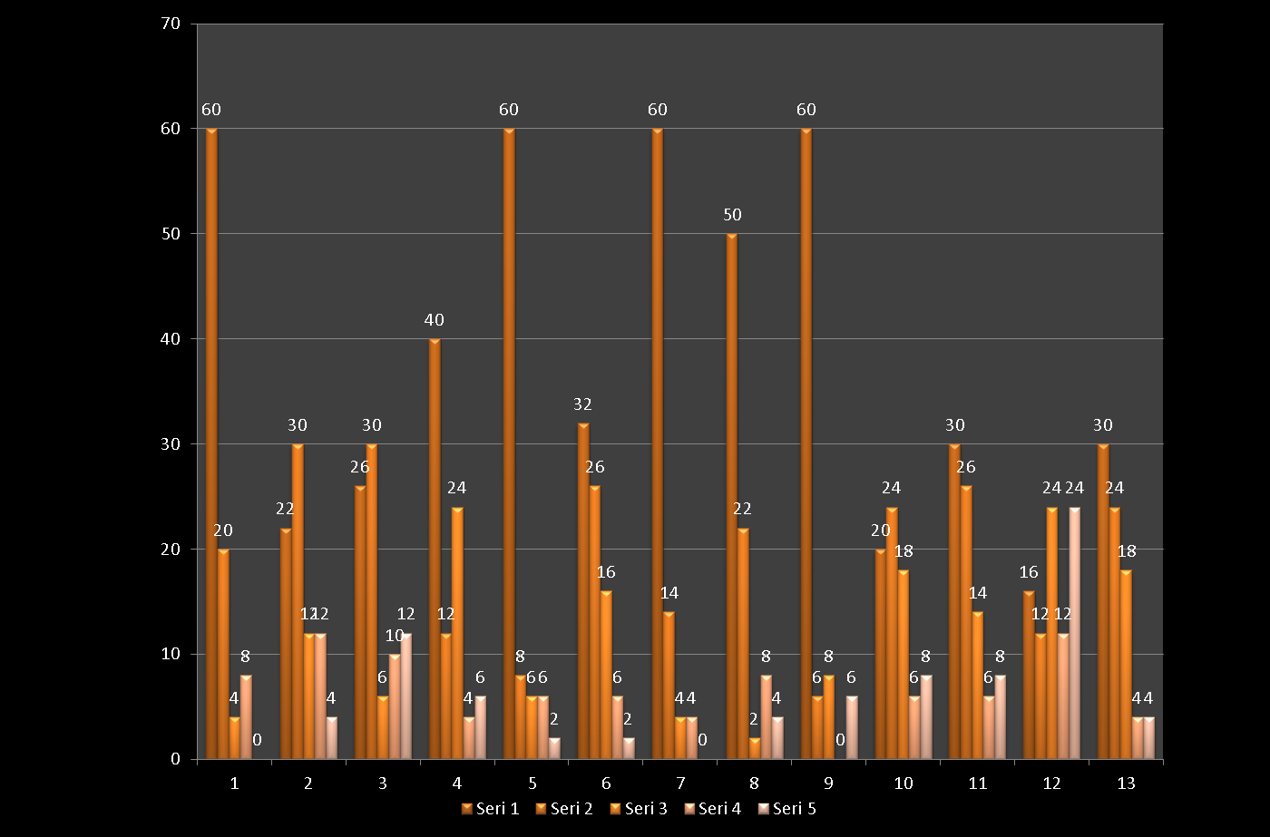

Öğrenci görüş ve değerlendirmeleri anket formundan elde edilen veriler analiz edildiğinde öğrencilerin memnuniyetlerine ilişkin sorulan sorulara verdikleri cevapların katılıyorum ve kesinlikle katılıyorum düzeylerinde yoğunlaştığı görülmektedir. Buradan öğrencilerin okula ilişkin memnuniyet düzeylerinin yüksek olduğu sonucu çıkarılabilir.

Öğrencilerin okulumuzun olumlu yönlerine ilişkin görüşlerinden elde edilen veriler analiz edildiğinde okulun başarılı yönlerinin eğitim öğretim faaliyetlerinin verimli olması, sosyal ve sanatsal etkinliklere yer verilmesi ve fiziki yapısının uygun olması yönünde olduğu görülmüştür. Olumsuz yönlerine ilişkin veriler analiz edildiğinde ise okulda kapalı spor salonunun olmaması , kantinde ürün çeşitliliğinin az olması şeklinde görüş belirtildiği görülmüştür.

Öğretmen Anketi Sonuçları:
“ÖĞRETMEN GÖRÜŞ VE DEĞERLENDİRMELERİ” ANKET FORMU
Şehit Ufuk Baysan İlkokulu Müdürlüğü 2019–2023 Stratejik Plan hazırlıkları çerçevesinde, idarenin geleceğinin şekillendirilmesinde paydaşların katkılarının beklendiği bu çalışmada kurumun mevcut durumuna ve gelecekte öngördüklerine yönelik görüş ve değerlendirmeleri büyük önem taşımaktadır. Ankette yer alan sorular, paydaş analizinde yer alması öngörülen konu başlıklarını içerecek şekilde düzenlenmiştir.
Bu anketin gerçekleştirilmesindeki amaç, kurumumuzun stratejik planı hazırlanırken sizlerin görüşleriyle sorunları, iyileştirmeye acık alanları tespit etmek ve çözüme yönelik stratejiler geliştirmektir. Emek ve katkılarınız için şimdiden teşekkür ederim.

Sıra No | MADDELER | KATILMA DERECESİ
 |  | Kesinlikle Katılıyorum | Katılıyorum | Kararsızım | Kısmen Katılıyorum | Katılmıyorum
1 | Okulumuzda alınan kararlar, çalışanların katılımıyla alınır. | 7 | 10 | 0 | 1 | 1
2 | Kurumdaki tüm duyurular çalışanlara zamanında iletilir. | 11 | 8 | 1 | 0 | 1
3 | Her türlü ödüllendirmede adil olma, tarafsızlık ve objektiflik esastır. | 10 | 8 | 3 | 0 | 1
4 | Kendimi, okulun değerli bir üyesi olarak görürüm. | 10 | 8 | 3 | 0 | 0
5 | Çalıştığım okul bana kendimi geliştirme imkânı tanımaktadır. | 10 | 10 | 3 | 0 | 1
6 | Okul, teknik araç ve gereç yönünden yeterli donanıma sahiptir. | 11 | 6 | 0 | 2 | 1
7 | Okulda çalışanlara yönelik sosyal ve kültürel faaliyetler düzenlenir. | 10 | 6 | 0 | 3 | 0
8 | Okulda öğretmenler arasında ayrım yapılmamaktadır. | 10 | 8 | 3 |  | 1
9 | Okulumuzda yerelde ve toplum üzerinde olumlu etki bırakacak çalışmalar yapmaktadır. | 10 | 6 | 3 | 1 | 0
10 | Yöneticilerimiz, yaratıcı ve yenilikçi düşüncelerin üretilmesini teşvik etmektedir. | 9 | 10 | 2 | 1 | 0
11 | Yöneticiler, okulun vizyonunu, stratejilerini, iyileştirmeye açık alanlarını vs. çalışanlarla paylaşır. | 9 | 9 | 1 | 1 | 0
12 | Okulumuzda sadece öğretmenlerin kullanımına tahsis edilmiş yerler yeterlidir. | 6 | 11 | 1 | 3 | 0
13 | Alanıma ilişkin yenilik ve gelişmeleri takip eder ve kendimi güncellerim. | 9 | 10 |  | 2 | 0
14 | Okulumuzun Olumlu (başarılı) ve Olumsuz (başarısız) Yönlerine İlişkin Görüşleriniz.
 |  | Olumlu (Başarılı) yönlerimiz | Olumsuz (başarısız) yönlerimiz

Öğretmen görüş ve değerlendirme anket formundan elde edilen veriler analiz edildiğinde öğretmenlerin memnuniyetlerine ilişkin sorulan sorulara verdikleri cevapların katılıyorum düzeyinde yoğunlaştığı görülmektedir. Buradan öğretmenlerin okula ilişkin memnuniyet düzeylerinin yüksek olduğu sonucu çıkarılabilir.
Öğretmenlerin okulumuzun olumlu yönlerine ilişkin görüşlerinden elde edilen veriler analiz edildiğinde okulun başarılı yönlerinin; okulda bütün çalışanların özveri ile çalışması, işbirliği içinde olması, çalışma ortamının temiz ve düzenli olması, okul yöneticilerinin personeli pozitif yönde motive etmesi yönünde görüş bildirdikleri görülmüştür.
Olumsuz yönlerin ise sosyal etkinliklere yeteri kadar zaman ayrılmaması, Servis kontrolünün öğretmenlerce yapılıyor olması, okulda kapalı spor salonunun olmaması yönünde görüş belirtildiği görülmüştür.

Veli Anketi Sonuçları:
“VELİ GÖRÜŞ VE DEĞERLENDİRMELERİ” ANKET FORMU
Şehit Ufuk Baysan İlkokulu Müdürlüğü 2019–2023 Stratejik Plan hazırlıkları çerçevesinde, idarenin geleceğinin şekillendirilmesinde paydaşların katkılarının beklendiği bu çalışmada kurumun mevcut durumuna ve gelecekte öngördüklerine yönelik görüş ve değerlendirmeleri büyük önem taşımaktadır. Ankette yer alan sorular, paydaş analizinde yer alması öngörülen konu başlıklarını içerecek şekilde düzenlenmiştir.
Bu anketin gerçekleştirilmesindeki amaç, kurumumuzun stratejik planı hazırlanırken sizlerin görüşleriyle sorunları, iyileştirmeye acık alanları tespit etmek ve çözüme yönelik stratejiler geliştirmektir. Emek ve katkılarınız için şimdiden teşekkür ederim.

Sıra No | MADDELER | KATILMA DERECESİ
 |  | Kesinlikle Katılıyorum | Katılıyorum | Kararsızım | Kısmen Katılıyorum | Katılmıyorum
1 | İhtiyaç duyduğumda okul çalışanlarıyla rahatlıkla görüşebiliyorum. | 20 | 11 | 2 | 2 | 3
2 | Bizi ilgilendiren okul duyurularını zamanında öğreniyorum. | 24 | 10 | 0 | 3 | 2
3 | Öğrencimle ilgili konularda okulda rehberlik hizmeti alabiliyorum. | 17 | 13 | 1 | 2 | 3
4 | Okula ilettiğim istek ve şikâyetlerim dikkate alınıyor. | 14 | 19 | 4 | 1 | 4
5 | Öğretmenler yeniliğe açık olarak derslerin işlenişinde çeşitli yöntemler kullanmaktadır. | 19 | 10 | 2 | 2 | 4
6 | Okulda yabancı kişilere karşı güvenlik önlemleri alınmaktadır. | 10 | 10 | 4 | 2 | 7
7 | Okulda bizleri ilgilendiren kararlarda görüşlerimiz dikkate alınır. | 17 | 12 | 1 | 2 | 3
8 | E-Okul Veli Bilgilendirme Sistemi ile okulun internet sayfasını düzenli olarak takip ediyorum. | 13 | 11 | 5 | 4 | 4
9 | Çocuğumun okulunu sevdiğini ve öğretmenleriyle iyi anlaştığını düşünüyorum. | 23 | 10 | 1 | 0 | 1
10 | Okul, teknik araç ve gereç yönünden yeterli donanıma sahiptir. | 11 | 8 | 11 | 1 | 2
11 | Okul her zaman temiz ve bakımlıdır. | 16 | 7 | 7 | 4 | 1
12 | Okulun binası ve diğer fiziki mekânlar yeterlidir. | 14 | 13 | 3 | 2 | 1
13 | Okulumuzda yeterli miktarda sanatsal ve kültürel faaliyetler düzenlenmektedir. | 14 | 6 | 12 | 4 | 2

14 | Okulumuzun Olumlu (başarılı) ve Olumsuz (başarısız) Yönlerine İlişkin Görüşleriniz.
 |  | Olumlu (Başarılı) yönlerimiz | Olumsuz (başarısız) yönlerimiz

Veli görüş ve değerlendirmeleri anket formundan elde edilen veriler analiz edildiğinde velilerin memnuniyetlerine ilişkin sorulan sorulara verdikleri cevapların katılıyorum düzeylerinde yoğunlaştığı görülmektedir. Buradan velilerin okula ilişkin memnuniyet düzeylerinin yüksek olduğu sonucu çıkarılabilir.
Velilerin okulumuzun olumlu yönlerine ilişkin görüşlerinden elde edilen veriler analiz edildiğinde okulun başarılı yönlerinin öğretmen kadrosunun oturmuş olduğu, okulun fiziki anlamda yeterli olduğu, veli eğitimlerinin yapıldığı yönünde olduğu görülmüştür. Olumsuz yönlerine ilişkin veriler analiz edildiğinde ise güvenlik görevlisinin olmaması, kantinde ürün çeşitliliğinin olmaması şeklinde görüş belirtildiği görülmüştür.
GZFT (Güçlü, Zayıf, Fırsat, Tehdit) Analizi
Okulumuzun temel istatistiklerinde verilen okul künyesi, çalışan bilgileri, bina bilgileri, teknolojik kaynak bilgileri ve gelir gider bilgileri ile paydaş anketleri sonucunda ortaya çıkan sorun ve gelişime açık alanlar iç ve dış faktör olarak değerlendirilerek GZFT tablosunda belirtilmiştir. Dolayısıyla olguyu belirten istatistikler ile algıyı ölçen anketlerden çıkan sonuçlar tek bir analizde birleştirilmiştir.Kurumun güçlü ve zayıf yönleri donanım, malzeme, çalışan, iş yapma becerisi, kurumsal iletişim gibi çok çeşitli alanlarda kendisinden kaynaklı olan güçlülükleri ve zayıflıkları ifade etmektedir ve ayrımda temel olarak okul müdürü/müdürlüğü kapsamından bakılarak iç faktör ve dış faktör ayrımı yapılmıştır.
İçsel Faktörler
Güçlü Yönler
Öğrenciler | Okul idaresinin öğrencilerle yakın olması
Çalışanlar | Çalışanların okulu ve çevreyi benimsemiş olması
Veliler | Sosyal etkinliklerde velilerin aktif katılımı sağlanmaktadır
Bina ve Yerleşke | Organize bölgesinde bulunan bir okul olmamız
Donanım | Fiziksel altyapının yeterli olması
Bütçe | Okul Aile Birliği ve Okul Anasınıfı bütçesi kısmen bize rahat nefes aldırmaktadır.
Yönetim Süreçleri | Okul idaresinin tecrübeli ve bölgeye hakim olması
İletişim Süreçleri | Okul idaresinin veli ve öğretmenlerle iletişim halinde olması.
Zayıf Yönler
Öğrenciler | Taşımalı olarak gelen öğrencilerin uzak mahalle ve köylerden gelmesi
Çalışanlar | Personel sayısı ve teknik eleman yetersizliği
Veliler | Köylerden gelen öğrencilerin velilerinin ilgisizliği
Bina ve Yerleşke | Okulun merkeze olan uzaklığı
Donanım | Spor salonu olmaması.
Bütçe | Çevrenin sosyo–ekonomik düzeyinin düşük olması
Yönetim Süreçleri | İdari personel yetersizliği
İletişim Süreçleri | Taşımalı öğrenci velileri ile iletişimde zaman zaman sorun yaşanması
Dışsal Faktörler
Fırsatlar
Politik | 2023 Vizyon Belgesi
Ekonomik | Organize ve Belediye imkanları
Sosyolojik | Kültürel çeşitliliğin olması
Teknolojik | Okulun teknolojik altyapısının yeterli düzeyde olması
Mevzuat-Yasal | Okullar Hayat Olsun ve Hayat Boyu Öğrenme modüllerinin olması
Ekolojik | Coğrafi çeşitlilik ve doğal zenginliğinin olması

Tehditler
Politik | Eğitim sistemi yapılandırılırken paydaşların tümünün sürece dahil edilmemesi
Ekonomik | Fiziksel altyapıla ilişkin bakım ve onarım maliyetleri
Sosyolojik | Eğitim düzeyi düşük parçalanmış aile yapısının yaygın olması
Teknolojik | İnternet bağlantısının sıklıkla kesilmesi
Mevzuat-Yasal | Gezi ve sosyal etkinliklerde karşılaşılan bürokratik engeller
Ekolojik | Organize kaynaklı çevre kirliliği

Gelişim ve Sorun Alanları
Gelişim ve sorun alanları analizi ile GZFT analizi sonucunda ortaya çıkan sonuçların planın geleceğe yönelim bölümü ile ilişkilendirilmesi ve buradan hareketle hedef, gösterge ve eylemlerin belirlenmesi sağlanmaktadır.
Gelişim ve sorun alanları ayrımında eğitim ve öğretim faaliyetlerine ilişkin üç temel tema olan Eğitime Erişim, Eğitimde Kalite ve kurumsal Kapasite kullanılmıştır. Eğitime erişim, öğrencinin eğitim faaliyetine erişmesi ve tamamlamasına ilişkin süreçleri; Eğitimde kalite, öğrencinin akademik başarısı, sosyal ve bilişsel gelişimi ve istihdamı da dâhil olmak üzere eğitim ve öğretim sürecinin hayata hazırlama evresini; Kurumsal kapasite ise kurumsal yapı, kurum kültürü, donanım, bina gibi eğitim ve öğretim sürecine destek mahiyetinde olan kapasiteyi belirtmektedir.

Eğitime Erişim | Eğitimde Kalite | Kurumsal Kapasite
Okullaşma Oranı | Akademik Başarı | Kurumsal İletişim
Okula Devam/ Devamsızlık | Sosyal, Kültürel ve Fiziksel Gelişim | Kurumsal Yönetim
Okula Uyum, Oryantasyon | Sınıf Tekrarı | Bina ve Yerleşke
Özel Eğitime İhtiyaç Duyan Bireyler | İstihdam Edilebilirlik ve Yönlendirme | Donanım
Yabancı Öğrenciler | Öğretim Yöntemleri | Temizlik, Hijyen
Hayatboyu Öğrenme | Ders araç gereçleri | İş Güvenliği, Okul Güvenliği
1.TEMA: EĞİTİM VE ÖĞRETİME ERİŞİM
1 | Taşımalı Eğitim
2 | Veli Tutumları
3 | Öğrencilerin anasınıfı eğitimi almadan okula başlamaları.Taşımalı olarak gelen çocuklar.
4 | Kitap okuma alışkanlılığının veli ve öğrencilerde az olması.
5 | Yaygın eğitime erişimde ulaşım sorunu.Merkezdeki hocaların geliş gidiş sorunu.
6 | Özel eğitime ihtiyaç duyan bireylerin uygun eğitime erişimi sağlanmaktadır.
7 | Her eğitim öğretim yılı başında 1. Sınıf öğrencilerimize yönelik oryantasyon çalışmaları yapılmaktadır.

Gelişim ve sorun alanlarına ilişkin GZFT analizinden yola çıkılarak saptamalar yapılırken yukarıdaki tabloda yer alan ayrımda belirtilen temel sorun alanlarına dikkat edilmesi gerekmektedir.
Gelişim ve Sorun Alanlarımız
2.TEMA: EĞİTİM VE ÖĞRETİMDE KALİTE
1 | Akademik Başarı
2 | Sosyal, Kültürel ve Fiziksel Gelişim
3 | Okuma kültürü
4 | Eğitsel, mesleki ve kişisel rehberlik hizmetleri
5 | Okulumuz sosyal etkinlikler açısından oldukça başarılı bir okuldur. Yıl boyunca tiyatro, halk oyunları,resim, belirli günler ve haftalar konusunda çeşitli faaliyetler yapılmaktadır.

3.TEMA: KURUMSAL KAPASİTE
1 | Donanım
2 | Taşıma ve servis
3 | Çalışanların ödüllendirilmesi
4 | İdareci ve öğretmenlerin mesleki yeterliliklerinin geliştirilmesi

BÖLÜM III: MİSYON, VİZYON VE TEMEL DEĞERLER
Okul Müdürlüğümüzün Misyon, vizyon, temel ilke ve değerlerinin oluşturulması kapsamında öğretmenlerimiz, öğrencilerimiz, velilerimiz, çalışanlarımız ve diğer paydaşlarımızdan alınan görüşler, sonucundastratejik plan hazırlama ekibi tarafından oluşturulan Misyon, Vizyon, Temel Değerler;Okulumuz üst kurulana sunulmuş ve üst kurul tarafından onaylanmıştır.

MİSYONUMUZ
Türk Milli Eğitiminin amaçları doğrultusunda çalışan ve çağın getirdiği yeniliklere açık olan, geleceğe güvenle bakan, milli ve manevi değerlere önem veren, kaliteli bir eğitim için gerekli personel ve teknolojik donanıma sahip, yenilikçi, katılımcı, dürüst, bilime önem veren ve inanan, kendini sürekli geliştiren, değişime açık, azimli, kararlı, üretken, paylaşan nesillerin yetişmesine öncülük eden bir kurumdur.

VİZYONUMUZ
Çağın ve geleceğin bilgi ve becerileri ile donanmış, insanı değerleri ön planda tutan, bilgi ve becerisini insanlığın hayrına kullanabilen, bir üst öğretim kurumuna daha donanımlı bireyler yetiştiren ,kendini geliştiren ve yenileyen bir eğitim-öğretim kurumu haline gelmek.

TEMEL DEĞERLERİMİZ
1) Ülkemizin geleceğinden sorumluyuz.
2) Eğitime yapılan yardımı kutsal sayar ve her türlü desteği veririz.
3) Toplam Kalite Yönetimi felsefesini benimseriz.
4) Kurumda çalışan herkesin katılımı ile sürecin devamlı olarak iyileştirileceğine ve geliştirileceğine inanırız.
5) Mevcut ve potansiyel hizmet bekleyenlerin ihtiyaçlarına odaklanırız
6) Kendimizi geliştirmeye önem verir, yenilikçi fikirlerden yararlanırız
7) Öğrencilerin kendini tanıması, öğrenmeyi öğrenmesi hedefimizdir.
8) Okulumuzla ve öğrencilerimizle gurur duyarız
9) Öğrencilerimizi, yaratıcı yönlerinin gelişmesi ve temel değerlerimize sahip olması için çalışırız.
10) Biz, birbirimize ve kendimize güveniriz.
11) Öğrencilerimiz, bütün çalışmalarımızın odak noktasıdır.

BÖLÜM IV: AMAÇ, HEDEF VE EYLEMLER
Okulumuza ait 2019-2023 Stratejik Planı hazırlanırken amaçlarımızın belirlenmesinde Düzce İl Milli Eğitim Müdürlüğü ile Milli Eğitim Bakanlığı tarafından belirlenen tema ve alt bileşenler ölçüt alınarak; mevcut durum tespiti yapılmıştır. Grup çalışması ile yapılan GZFT analizi, paydaş analizi anket sonuçları, PEST analizi, kurum içi etkinlik analizi çalışmalarından yararlanılarak amaçlarımız ekibimiz tarafından öncelikli hale getirilmiştir.
Stratejik amaçlar; misyon, vizyon, ilke ve değerlerle uyumlu, misyonun yerine getirilmesine katkıda bulunacak ve mevcut durumdan gelecekteki arzu edilen duruma dönüşümü sağlayabilecek nitelikte, ulaşılmak istenen noktayı açık bir şekilde ifade eden ve stratejik planlama sürecinin sonraki aşamalarına rehberlik edecek şekilde stratejik konulara uygun olarak tespit edilmiştir.
Hedeflerin tespitinde; paydaş beklentileri, konulara ilişkin alternatifler, mevcut durum analizi ve istatistikî verilerin varlığı ve verilere olan ihtiyaç göz önünde bulundurulmuştur. Stratejik planlama çalışmaları ile; kurumsal rol ve sorumluluklar çerçevesinde stratejinin operasyonlara dönüştürülmesi, hizmet birimleri arasında sinerji yaratılarak, tespit edilen stratejilerine yönlendirilmesi, bireysel stratejilerin kurumsal stratejiler ile ilişkilendirilerek bütünleştirilmesi, bir başka ifadeyle stratejik yönetimin sürekli bir süreç haline getirilmesi ve herkes tarafından benimsenmesinin sağlanması hedeflenmiştir.

TEMA I: EĞİTİM VE ÖĞRETİME ERİŞİM
Eğitim ve öğretime erişim okullaşma ve okul terki, devam ve devamsızlık, okula uyum ve oryantasyon, özel eğitime ihtiyaç duyan bireylerin eğitime erişimi, yabancı öğrencilerin eğitime erişimi ve hayatboyu öğrenme kapsamında yürütülen faaliyetlerin ele alındığı temadır.

Stratejik Amaç 1:
Kayıt bölgemizde yer alan çocukların okullaşma oranlarını artıran, öğrencilerin uyum ve devamsızlık sorunlarını gideren etkin bir yönetim yapısı kurulacaktır.

Stratejik Hedef 1.1.Kayıt bölgemizde yer alan çocukların okullaşma oranları artırılacak ve öğrencilerin uyum ve devamsızlık sorunları da giderilecektir.

Performans Göstergeler
No | PERFORMANS  GÖSTERGESİ | Mevcut |  | HEDEF
 |  | 2018 | 2019 |  | 2020 | 2021 | 2022 | 2023
PG.1.1.a | Kayıt bölgesindeki öğrencilerden okula kayıt yaptıranların oranı (%) | %90 | %95 |  | %95 | %95 | %95 | %95
PG.1.1.b | İlkokul birinci sınıf öğrencilerinden en az bir yıl okul öncesi eğitim almış olanların oranı (%) | %90 | %95 |  | %95 | %95 | %95 | %100
PG.1.1.c. | Okula yeni başlayan öğrencilerden oryantasyon eğitimine katılanların oranı %) | %80 | %85 |  | %90 | %95 | %95 | %100
PG.1.1.d. | Bir eğitim ve öğretim döneminde 20 gün ve üzeri devamsızlık yapan öğrenci oranı %) | %3 | %2 |  | %1 | %1 | - | -
PG.1.1.e. | Bir eğitim ve öğretim döneminde 20 gün ve üzeri devamsızlık yapan yabancı öğrencıoranı (%) | - | - |  | - | - | - | -
PG.1.1.f. | Okulun özel eğitime ihtiyaç duyan bireylerin kullanımına uygunluğu (0-1) | %100 | %100 |  | %100 | %100 | %100 | %100
PG.1.1.g. | Hayatboyu öğrenme kapsamında açılan kurslara devam oranı (%) (halk eğitim | %85 | %85 |  | %90 | %95 | %100 | %100
PG.1.1.h. | Hayatboyu öğrenme kapsamında açılan kurslara katılan kişi sayısı (sayı) (halkeğitim) | 55 | 60 |  | 70 | 80 | 90 | 100

Eylemler
No | Eylem İfadesi | Eylem Sorumlusu | Eylem Tarihi
1.1.1. | Kayıt bölgesinde yer alan öğrencilerin tespiti çalışması yapılacaktır. | Okul Stratejik Plan Ekibi | 01 Eylül-20 Eylül
1.1.2 | Devamsızlık yapan öğrencilerin tespiti ve erken uyarı sistemi için çalışmalar yapılacaktır. | Müdür Yardımcısı | 01 Eylül-20 Eylül
1.1.3 | Devamsızlık yapan öğrencilerin velileri ile özelaylık toplantı ve görüşmeler yapılacaktır. | Rehberlik Servisi | Her ayın son haftası
1.1.4 | Özel eğitim öğrenci velilerine yönelik toplantılar gerçekleştirilecektir. | Rehberlik Servisi | 2 Ayda Bir.

TEMA II: EĞİTİM VE ÖĞRETİMDE KALİTENİN ARTIRILMASI
Eğitim ve öğretimde kalitenin artırılması başlığı esas olarak eğitim ve öğretim faaliyetinin hayata hazırlama işlevinde yapılacak çalışmaları kapsamaktadır.
Bu tema altında akademik başarı, sınav kaygıları, sınıfta kalma, ders başarıları ve kazanımları, disiplin sorunları, öğrencilerin bilimsel, sanatsal, kültürel ve sportif faaliyetleri ile istihdam ve meslek edindirmeye yönelik rehberlik ve diğer mesleki faaliyetler yer almaktadır.

Stratejik Amaç 2:
Öğrencilerimizin gelişmiş dünyaya uyum sağlayacak şekilde donanımlı bireyler olabilmesi için eğitim ve öğretimde kalite artırılacaktır.

Stratejik Hedef 2.1.Öğrenme kazanımlarını takip eden ve velileri de sürece dâhil eden bir yönetim anlayışı ile öğrencilerimizin akademik başarıları ve sosyal faaliyetlere etkin katılımı artırılacaktır.

Performans Göstergeleri

No | PERFORMANS  GÖSTERGESİ | Mevcut |  | HEDEF
 |  | 2018 | 2019 |  | 2020 | 2021 | 2022 | 2023
PG.1.1.a | Öğrenme kazanımlarının hedefe ulaşma oranı (%) | 80 | 85 |  | 90 | 95 | 100 | 100
PG.1.1.b | Veli toplantılarına katılan veli oranı | 60 | 65 |  | 70 | 80 | 90 | 100
PG.1.1.c. | Öğrencilerin sosyal faaliyetlere katılım oranı (%) | 35 | 45 |  | 55 | 65 | 75 | 85

Eylemler
No | Eylem İfadesi | Eylem Sorumlusu | Eylem Tarihi
1.1.1. | Öğrenme kazanımlarının hedefe ulaşıp ulaşmadığının takip edilmesi | Müdür Yardımcısı | Her Dönem Sonu
1.1.2 | Veli toplantılarına katılan veli oranının tespiti | Müdür Yardımcısı | Veli Toplantıları Sonrası
1.1.3 | Öğrencilerin sosyal faaliyetlere katılım oranlarının takip edilmesi | Sınıf Öğretmenleri | Her Ayın Son Haftası

Stratejik Hedef 2.2.Etkin bir rehberlik anlayışıyla, öğrencilerimizi ilgi ve becerileriyle orantılı bir şekilde üst öğrenime veya istihdama hazır hale getiren daha kaliteli bir kurum yapısına geçilecektir.
Performans Göstergeleri
No | PERFORMANS  GÖSTERGESİ | Mevcut |  | HEDEF
 |  | 2018 | 2019 |  | 2020 | 2021 | 2022 | 2023
PG.1.1.a | Sosyal, Kültürel Faaliyetlere Katılan Öğrencilerin Tüm Öğrencilere Oranı | %40 | %50 |  | %50 | %55 | %60 | %65
PG.1.1.b | Öğrencilerin yetenekleri doğrultusunda tiyatro ve müzik çalışmaları yapılması, kutlama ve anma günlerinde milli  bayramlarda konuya yönelik tiyatro, rond, piyes, oratoryo çalışmaların yapılması | %50 | %55 |  | %60 | %65 | %68 | %70

Eylemler
No | Eylem İfadesi | Eylem Sorumlusu | Eylem Tarihi
1.1.1. | Derslerde ünitelere göre tiyatro, piyes, oratoryo, rondvs çalışmalarına yer verilmesi | Okul İdaresi, Öğretmenler 0 | 01 Eylül-20 Eylül
1.1.2 | Belirli gün ve haftaların kutlanmasında, anma günlerinde ve milli bayramlarda yapılan konuşmalar,okunan şiirlerin yanında, rond, tiyatro ve piyes çalışmalarından en az birine yer verilmesi. | Okul İdaresi, Öğretmenler  Kutlama ve Anma Komitesi | Yıl Boyunca Belirli gün ve haftaların kutlanmasında, anma günlerinde

TEMA III: KURUMSAL KAPASİTE

Stratejik Amaç 3:
Eğitim ve öğretim faaliyetlerinin daha nitelikli olarak verilebilmesi için okulumuzun kurumsal kapasitesi güçlendirilecektir.

Stratejik Hedef 3.1.
Stratejik Hedef 3.1. Belirlenen ihtiyaçlar doğrultusunda fiziki alt yapı eksiklikleri giderilecek, öğrenci ve veli memnuniyeti artırılacaktır.

Performans Göstergeleri
No | PERFORMANS  GÖSTERGESİ | Mevcut |  | HEDEF
 |  | 2018 | 2019 |  | 2020 | 2021 | 2022 | 2023
PG.3.1.a | Kurumsal İletişim ve Bilgilendirme Hizmetlerinin Artırılması (%) | 75 | 80 |  | 85 | 90 | 95 | 100
PG.3.2.b | Kurumsal Yönetim Anlayışının Yerleştirilmesi | 85 | 90 |  | 95 | 97 | 98 | 100
PG.3.3.c. | Okul temizliğinden memnuniyet oranı (%) | %85 | %90 |  | %95 | %97 | %98 | %100
PG.3.4.d | İş Sağlığı ve Güvenliği, Okul Güvenliği konularının iyileştirilmesi | 85 | 90 |  | 95 | 98 | 99 | 100
Eylemler
No | Eylem İfadesi | Eylem Sorumlusu | Eylem Tarihi
1.1.1. | Okulla İlgili Velilerin Bilgilendirme Hizmetlerinin Artırılması | Okul Yönetimi | Yıl Boyunca Her Ay
1.1.2 | Kurumsal Yönetim Anlayışı İçinde Toplanan Bağışların Panoda Sergilenmesi | Okul Yönetimi | Yıl Boyunca Her Ay
1.1.3 | Okulumuzdaki tüm paydaşlarımıza yönelik olarak temizlik temalı bilgilendirme toplantısı yapılması sağlanacaktır. (Sağlık İl Müdürlüğü. | Tüm Personel | Ekim Ayı
1.1.4 | İş Sağlığı ve Güvenliği, Okul Güvenliği konularının iyileştirilmesi | Tüm Personel | Ekim Ayı
1.1.5 | Kişisel Gelişim Uzmanının okulda sunum yapması | Okul Yönetimi | 1.Donem Kasım-2.Dönem Mayıs

V. BÖLÜM:MALİYETLENDİRME
2019-2023 Stratejik Planı Faaliyet/Proje Maliyetlendirme Tablosu
Kaynak Tablosu | 2019 | 2020 | 2021 | 2022 | 2023 | Toplam
Genel Bütçe | 0 | 0 | 0 | 0 | 0 | 0
Valilikler ve Belediyelerin Katkısı | 0 | 0 | 0 | 0 | 0 | 0
Diğer (Okul Aile Birlikleri) | 2000 | 3000 | 4000 | 5000 | 6000 | 20000
TOPLAM | 2000 | 3000 | 4000 | 5000 | 6000 | 20000

VI. BÖLÜM:İZLEME VE DEĞERLENDİRME
Okulumuz Stratejik Planı izleme ve değerlendirme çalışmalarında 5 yıllık Stratejik Planın izlenmesi ve 1 yıllık gelişim planın izlenmesi olarak ikili bir ayrıma gidilecektir.
Stratejik planın izlenmesinde 6 aylık dönemlerde izleme yapılacak denetim birimleri, il ve ilçe millî eğitim müdürlüğü ve Bakanlık denetim ve kontrollerine hazır halde tutulacaktır.Yıllık planın uygulanmasında yürütme ekipleri ve eylem sorumlularıyla dönemlik ilerleme toplantıları yapılacaktır. Toplantıda bir önceki dönemde yapılanlar ve bir sonraki dönemde yapılacaklar görüşülüp karara bağlanacaktır.

Turan ZENGİN Eren DEDEOĞLU HACI İbrahim KÖLAY Uğur AĞIRBAY Muhittin ÇİÇEK Yılmaz KARACA
OAB Başkanı Müdür Yardımcısı Müdür Yardımcısı Sınıf Öğretmeni Rehber Öğretmen Okul Müdürü

…./.…/2020
OLUR

..….….………………
Şube Müdürü

